Лабораторная работа №4
Установка SQL сервера

Цель
Научиться устанавливать разные СУБД, используя docker.

Литература
- https://itproblog.ru/%D1%83%D1%81%D1%82%D0%B0%D0%BD%D0%BE%D0%B2%D0%BA%D0%B0-ubuntu-server-22-04-lts/
- https://docs.docker.com/engine/install/ubuntu/
- https://docs.docker.com/engine/install/linux-postinstall/

Задание
1 Создать в VirtualBox виртуальную машину, в которой будут устанавливаться СУБД.
1.1 Указать следующие параметры при создании:

Имя и тип ОС
Имя: ubuntuXXNN (XX - номер группы, NN - номер ПК от 01 до 14)
Папка: c:/temp/isppXX (XX - номер группы)
Образ ISO: выбрать на сетевом диске с ISO серверный образ Ubuntu 24:
0.linux\ubuntu\ubuntu\server\ubuntu-24.04-live-server-amd64.iso

Отметить флажок «Пропустить автоматическую установку»

Оборудование
Основная память: 6144
Процессоры: 4

Жёсткий диск
Размер диска: 12 ГБ

Перед запуском указать настроить сеть для виртуальной машины:
Сеть
Адаптер 1 – Тип подключения: Сетевой мост

Запустить виртуальную машину и выбрать пункт «Try or Install Ubuntu Server»

1.2 Указать в терминале параметры ОС при установке:
Язык: English (не менять)
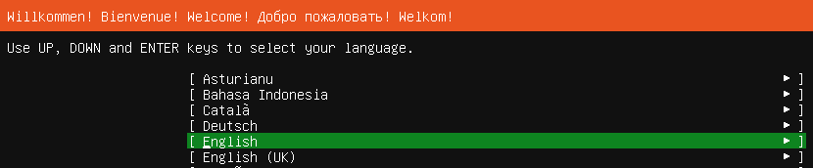

Отказаться от установки Ubuntu 26 (Continue without updating)

Type of installation: Ubuntu Server (minimized)
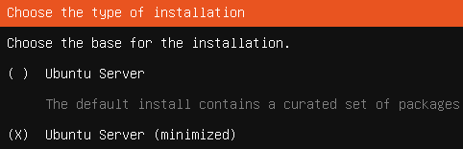

Посмотреть и записать адрес, который будет выдан на экране Network configuration (10.9.1.xxx)

Подтвердить установку
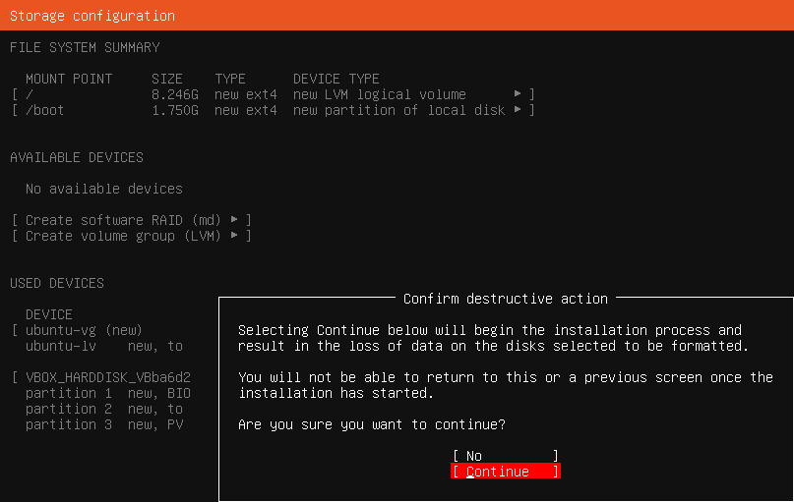

Указать настройки для подключения:
Your name: ispp
Your servers name: ubuntuXXNN (XX - номер группы, NN - номер ПК от 01 до 14)
Pick a username: user
Choose a password: 1
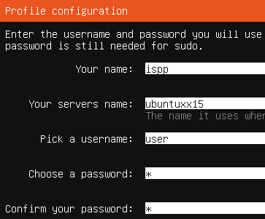
Разрешить подключение по SSH:
SSH configuration: Install OpenSSH Server
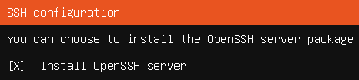

После появления «Installation complete!» выбрать «Reboot now».

Если появится следующее сообщение, несколько раз нажать Enter:


После перезапуска авторизоваться (указать логин и пароль) и узнать ip-адрес командой:
ip a

1.3 Актуализировать доступные пакеты в репозиториях и установить доступные обновления для системы:
sudo apt update
sudo apt upgrade (нажать y при запросе подтверждения)
Настройки клавиатуры: English (US)

1.4 Для упрощения написания команд и работы с файловой системой можно использовать приложение MobaXterm (терминал для удаленного администрирования компьютеров и серверов).
Распаковать архив с MobaXterm в c:/temp/isppXX (XX - номер группы).
Для подключения в MobaXterm выбрать:
Session - SSH
Remote host: ip-адрес
Specify user name: user

При подключении нажать Accept и ввести логин и пароль в терминале:
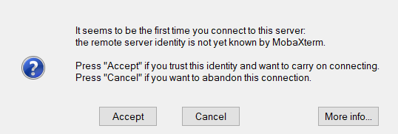
Сохранять пароль не требуется.

2 Установить docker
Docker – ПО для автоматизации развёртывания приложений в средах с поддержкой контейнеризации, позволяет «упаковать» приложение со всем своим окружением и зависимостями в контейнер.
2.1 Выполнить набор команд для установки docker и плагинов
Для установки выполнить шаги раздела «Install using the apt repository» со страницы https://docs.docker.com/engine/install/ubuntu/

- выполнить набор команд для установки docker (можно копировать набор команд, нажав на пиктограмму копирования в правом верхнем углу, вставить их в MobaXterm и нажать Enter для выполнения всех команд сразу):
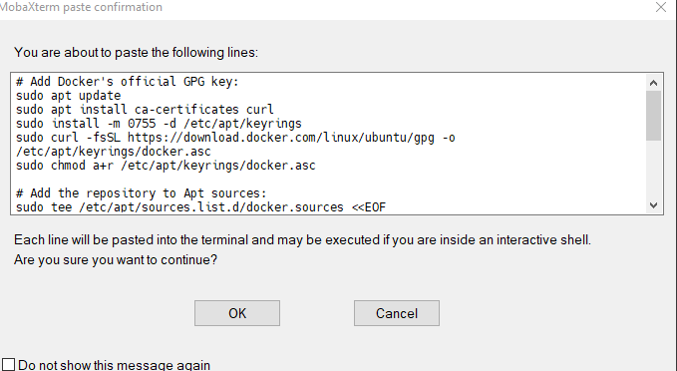

- выполнить команду для установки плагинов (нажать y при запросе подтверждения):

- проверить, что удается запустить тестовый проект hello-world:
sudo docker run hello-world

2.2 Исправление настроек работы с сетью (т.к. тестовый проект не запустился):

Исправить настройки в netplan (требуется из-за особенностей сети колледжа):
- установить текстовый редактор vim
sudo apt install vim (нажать y при запросе подтверждения)
- открыть конфигурацию netplan
sudo vim /etc/netplan/что-то тут (заполнится при нажатии клавиши Tab)

Дописать в конфигурацию сетевого интерфейса параметр mtu со значением 1400. Для перехода в режим редактирования нажать Insert, для выхода – Esc.
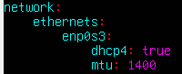
После внесения изменения в файл сохранить его (:wq) и применить конфигурацию
sudo netplan apply
Поплакать, если не работает. Если работает, снова запустить тестовый проект:
sudo docker run hello-world
2.3 Добавить пользователя в группу docker (создается автоматически при установке docker)
Настройка прав (https://docs.docker.com/engine/install/linux-postinstall/)
- проверить работу docker без sudo (команда не выполнится, т.к. нет прав):
docker run hello-world
- добавить текущего пользователя в группу docker:
sudo usermod -aG docker $USER
newgrp docker
- проверить работу docker без sudo
docker run hello-world

3 Установка adminer (утилита для управления СУБД в браузере)
В папке /home/user/ создать папку dbms. В ней будут контейнеры для работы СУБД.

3.1 Добавить в dbms папку adminer, в которой создать файл docker-compose.yaml.
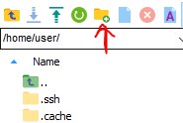Создание папки (или mkdir имя_папки)

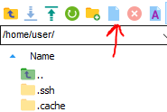Создание файла (или touch имя_файла)

docker-compose.yaml - главный конфигурационный файл в формате YAML, который используется инструментом Docker Compose для описания и запуска многоконтейнерных приложений.
Основные разделы файла:
- services: описание конкретных контейнеров (сервисов), которые будут запущены (например, веб-сервер, БД) и портов, по которым подключаться к контейнеру извне,
- networks: настройка пользовательских сетей для изоляции и связи контейнеров друг с другом,
- volumes: создание и подключение постоянных хранилищ данных (томов), чтобы файлы не удалялись при перезапуске контейнеров,
- environment: передача переменных окружения внутрь контейнера.

3.2 Отредактировать файл docker-compose.yaml:
services:
adminer:
image: adminer
restart: always
network_mode: "host"
ports:
- "8080:8080"
3.3 Для запуска контейнера:
- перейти в папку настроек контейнера adminer
cd ./dbms/adminer
- запустить контейнер
docker compose up -d

3.4 Отобразить запущенные контейнеры
docker ps

3.5 Проверить, что adminer развернулся, открыв его страницу в браузере:
ip-адрес виртуальной машины:8080

4 Добавить контейнеры для работы СУБД
4.1 Создать контейнер для развертывания СУБД MySQL 9:
- добавить в dbms папку mysql9,
- добавить в нее файл docker-compose.yaml со следующим содержимым (комментарии, начинающиеся с #, лучше удалить):
services:
db:
image: mysql:latest #имя образа
container_name: mysql9_dbms #имя контейнера
hostname: mysql9
restart: unless-stopped
ports:
- "3307:3306" # портХоста:портКонтейнера
environment:
- MYSQL_ROOT_PASSWORD=P@ssw0rd

- проверить настройки контейнера:
- перейти в папку настроек контейнера СУБД
cd /путь/к/папке/mysql9
- вывести конфигурацию docker compose
docker compose config
- запустить контейнер
- отобразить запущенные контейнеры

Проверить подключение к MySQL, создав соединение в adminer и DBeaver (потребуется выбрать СУБД MySQL, указать ip виртуальной машины, порт 3307 и в DBeaver дополнительно указать настройку соединения allowPublicKeyRetrieval: true)

4.2 Настройка переменных окружения
Добавить в dbms файл dbms.env (для хранения переменных окружения контейнеров).
Указать в файле dbms.env список переменных (здесь – для всех трех СУБД сразу):
MYSQL_ROOT_PASSWORD=P@ssw0rd
MSSQL_SA_PASSWORD=P@ssw0rd
ACCEPT_EULA=YES
POSTGRES_PASSWORD=P@ssw0rd

4.3 Создание файлов docker-compose.yaml
Добавить в dbms папки mssql, mysql, pgsql (для контейнера каждой СУБД).

Данные для конкретной СУБД:
СУБД | MSSQL | MySQL | Postgres
имя образа | mcr.microsoft.com/mssql/server:2022-latest | mysql:8.3 | postgres:latest
имя контейнера | mssql_dbms | mysql_dbms | pgsql_dbms
путь к данным в контейнере | /var/opt/mssql | /var/lib/mysql | /var/lib/postgresql/data
порт СУБД в контейнере | 1433 | 3306 | 5432
команда для проверки работы СУБД | /opt/mssql-tools18/bin/sqlcmd -C -S localhost -U sa -P "$${MSSQL_SA_PASSWORD}" -Q "SELECT 1" | mysqladmin ping -h localhost  или  mysql -u root -p"$${MYSQL_ROOT_PASSWORD}" -e "SHOW DATABASES;" | pg_isready -U postgres

В каждую из папок для контейнеров (mssql, mysql, pgsql) добавить файл docker-compose.yaml со следующим содержимым (данные указаны в таблице):
services:
db:
image: имя образа
container_name: имя контейнера
restart: unless-stopped
volumes:
#- "./data:путь к данным в контейнере" # вариант для монтирования папки data
- data:путь к данным в контейнере # вариант для работы с томом data
ports:
- "портХоста:портКонтейнера"
env_file:
- ../dbms.env
networks:
- backend

# healthcheck – опциональный раздел для проверки, что СУБД запущена
healthcheck:
test: команда для проверки работы СУБД
interval: 10s
timeout: 20s
start_period: 40s
start_interval: 4s
retries: 5

volumes:
data:

networks:
backend:
external: false
driver: bridge

После создания файлов docker-compose.yaml:
- проверить настройки контейнеров
- запустить контейнеры
- отобразить запущенные контейнеры

5 Подключение к СУБД
5.1 Проверить работу СУБД, подключившись к ним через adminer, DBeaver, аналоги
СУБД | MSSQL | MySQL | Postgres
Сервер | ip-адрес ВМ:1433 | ip-адрес ВМ:3306 | ip-адрес ВМ:5432
Пользователь | sa | root | postgres
Пароль | из .env | из .env | из .env

5.2 Создать БД, таблицу в каждой БД и заполнить их данными

5.3 Остановить и перезапустить контейнер одной из БД, чтобы убедиться, что данные сохраняются.
Остановка контейнера без удаления данных из volume:
docker compose down

5.4 Остановить и перезапустить контейнер одной из БД, чтобы убедиться, что данные не сохраняются.
Остановка контейнера с удалением данных из volume:
docker compose down -v

Содержание отчета
1 Титульный лист
2 Цель работы
3 Ответы на контрольные вопросы
4 Вывод

Контрольные вопросы
8.1 Какие стандартные порты для подключения к СУБД MSSQL, MySQL, Postgres?
8.2 Какие стандартные папки для хранения данных СУБД MSSQL, MySQL, Postgres?
8.3 Для чего используется Docker?

